**TRƯỜNG ĐẠI HỌC KHOA HỌC TỰ NHIÊN – ĐHQG TP.HỒ CHÍ MINH**

**KHOA CÔNG NGHỆ THÔNG TIN**

**BỘ MÔN CÔNG NGHỆ PHẦN MỀM**



**TÀI LIỆU HƯỚNG DẪN CÀI ĐẶT CÔNG CỤ VÀ BIÊN DỊCH MÃ NGUỒN**

**XÂY DỰNG HỆ THỐNG CUNG CẤP DỊCH VỤ NHẬN DẠNG ÂM THANH TIẾNG VIỆT**

**KHOÁ LUẬN TỐT NGHIỆP**

**GVHD:**

TS. Ngô Huy Biên

**Sinh viên thực hiện:**

1612704 – Trần Thanh Tịnh

[1612704@student.hcmus.edu.vn](mailto:1612704@student.hcmus.edu.vn)

1612339– Trần Khanh Linh

[1612339@student.hcmus.edu.vn](mailto:1612339@student.hcmus.edu.vn)

**Mục lục**

**1.** **Giới thiệu** 4

**1.1** **Mục đích** 4

**1.2** **Yêu cầu môi trường** 4

• Đăng ký tài khoản Google Cloud tại https://cloud.google.com/gcp 4

• Môi trường Docker 4

• Môi trường Docker Compose 4

**2.** **Cài đặt môi trường, công cụ** 4

**3.** **Cài đặt mã nguồn** 8

**Bảng mô tả thay đổi tài liệu**

|  |  |  |  |
| --- | --- | --- | --- |
| **Ngày** | **Phiên bản** | **Mô tả** | **Người viết** |
| 08/02/2020 | 1.0 | Hướng dẫn cài đặt công cụ và biên dịch mã nguồn | Trần Thanh Tịnh  Trần Khánh Linh |

1. **Giới thiệu**
2. **Mục đích**

Tài liệu hướng dẫn cài đặt công cụ cần thiết và biên dịch mã nguồn cho OS sạch, kèm hình ảnh minh hoạ.

1. **Yêu cầu môi trường**

* Đăng ký tài khoản Google Cloud tại <https://cloud.google.com/gcp>
* Môi trường Docker
* Môi trường Docker Compose

1. **Cài đặt môi trường, công cụ**
2. **Chuẩn bị**

* Máy tính có kết nối mạng, trong điều kiện của nhóm sẽ sử dụng máy tính có hệ điều hành Window

1. **Cài đặt MobaXterm**

* Để truy cập vào máy chủ Google Cloud và điều khiển bằng các thao tác dòng lệnh CLI, cần sử dụng phần mềm MobaXterm để SSH tới port 22 của máy chủ. Truy cập đường dẫn <https://mobaxterm.mobatek.net/download-home-edition.html> để tải bản free – Home Edition.

* Sau khi tải về, tiếp tục thực hiện các thao tác cài đặt. Trong quá trình cài đặt thực hiện các tùy chọn mặc định là đủ để sử dụng.
* Sau khi cài đặt xong, tiến hành mở MobaXterm, nhấn chọn Session ở góc trên bên trái để tạo session. Chọn tab SSH và điền các thông tin cần thiết và nhấn OK.

* Giao diện sau khi tạo session thành công như hình bên dưới

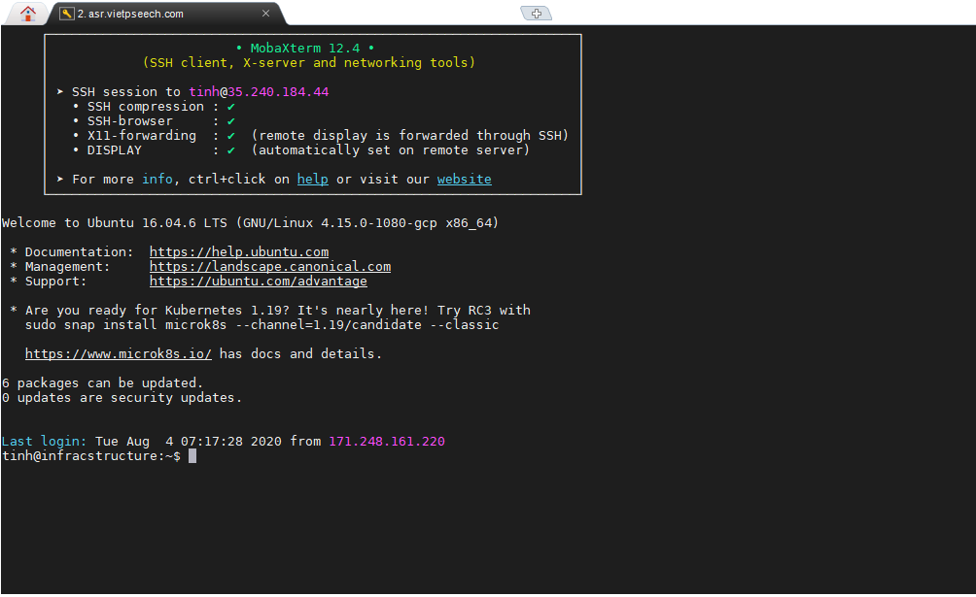

1. **Cài đặt môi trường Docker**

* Sau khi truy cập vào máy chủ bằng MobaXterm, ta sao chép nội dung bên dưới và thực thi lệnh.

sudo apt-get update

sudo apt-get install \

    apt-transport-https \

    ca-certificates \

    curl \

    gnupg-agent \

    software-properties-common

curl -fsSL https://download.docker.com/linux/ubuntu/gpg | sudo apt-key add -

sudo apt-key fingerprint 0EBFCD88

sudo add-apt-repository \

   "deb [arch=amd64] https://download.docker.com/linux/ubuntu \

   $(lsb_release -cs) \

   stable"

* Sau đó, đợi quá trình cài đặt thành công.

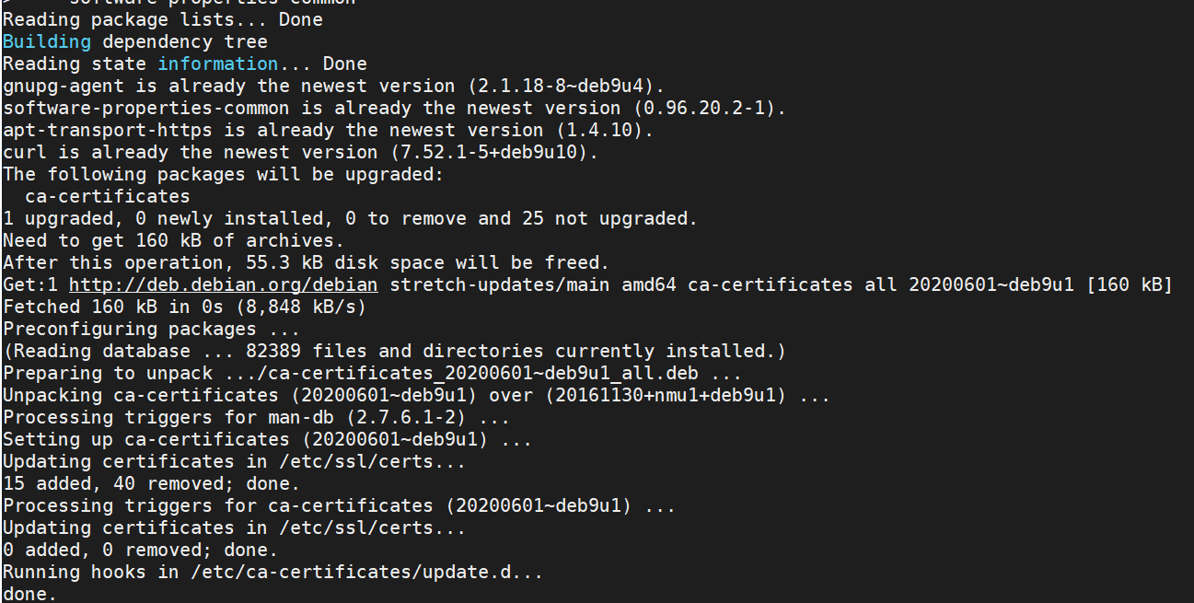

1. **Cài đặt môi trường Docker Compose**

* Sao chép nội dung bên dưới và thực thi

sudo curl -L "https://github.com/docker/compose/releases/download/1.26.0/docker-compose-$(uname -s)-$(uname -m)" -o /usr/local/bin/docker-compose

sudo chmod +x /usr/local/bin/docker-compose

* Đợi quá trình cài đặt và hoàn thành

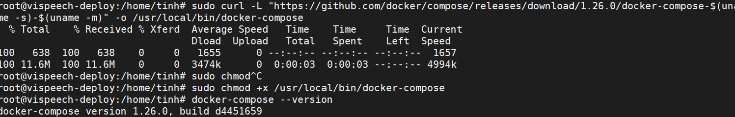

1. **Cài đặt mã nguồn**

* Mã nguồn liên quan tới Website dịch vụ quản lý hệ thống, API phục vụ quản lý hệ thống, API nhận dạng âm thanh tiếng Việt, Website dùng thử, trang Release của nhóm đều được xây dựng thực thi bằng tập tin **Docker-Compose**
* Chúng ta bắt đầu đưa mã nguồn lên máy chủ, trong phần này nhóm sử dụng **GitHub** để tải xuống mã nguồn

git clone https://github.com/thanhtinhpas1/ViSpeech

* Sau đó truy cập vào thư mục gốc của mã nguồn bằng cách gõ lệnh   
  **cd ViSpeech**

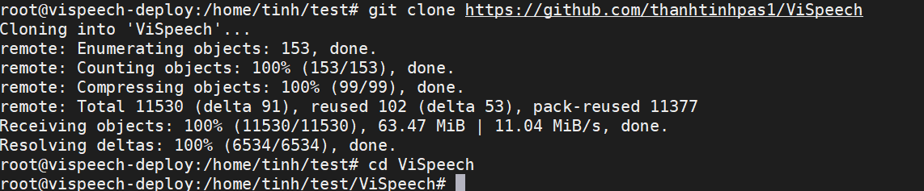

* Sử dụng câu lệnh sau để thực thi cài đặt mã nguồn  
   **docker-compose up**
* Đợi quá trình cài đặt hoàn thành, như vậy là ta đã có được các ứng dụng chạy trên cùng 1 máy chủ với các địa chỉ sau, trong đó **HOST_IP** là IP của máy chủ:
* Website dùng thử: **HOST_IP:3000**
* Website hệ thống cung cấp dịch vụ: **HOST_IP:3200**
* Website quá trình Release: **HOST_IP:80**
* API cung cấp cho hệ thống: **HOST_IP:7070** trong đó đường dẫn **HOST_IP:7070/api** chưa tài liệu các **end point** mà API cung cấp
* API cung cấp nhận dạng âm thanh: **HOST_IP:5000**
* Trang dữ liệu hệ thống (Audit log): **HOST_IP:2113**
* Đường dẫn kết nối cơ sở dữ liệu: **HOST_IP:27017**
* Đường dẫn kết nối Message broker (Kafka): **HOST_IP:9092**